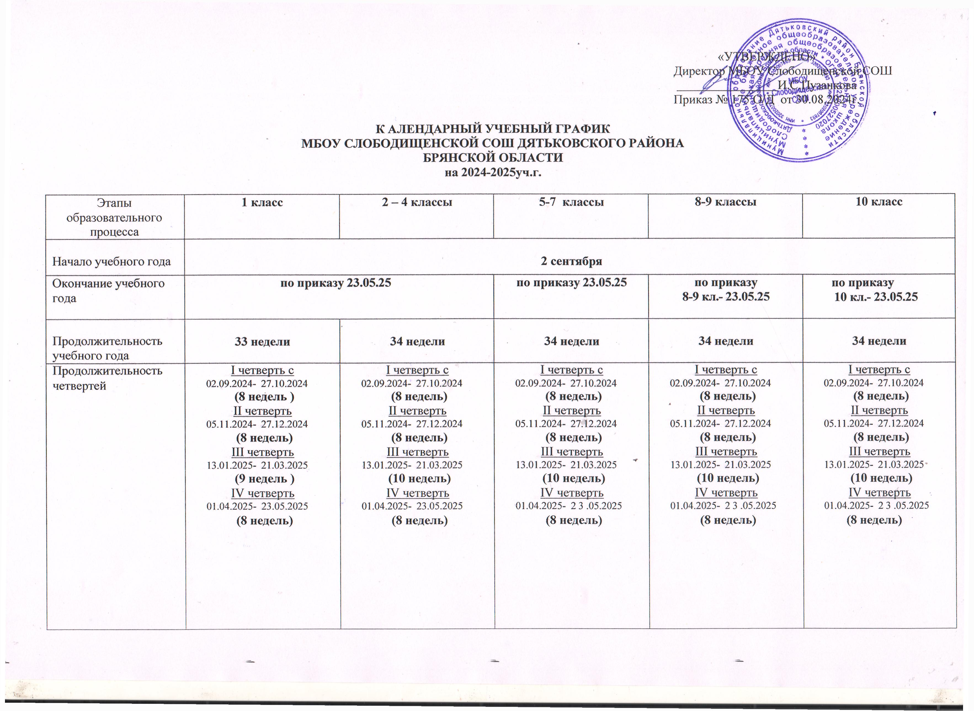

|  |  |  |  |  |  |  |
| --- | --- | --- | --- | --- | --- | --- |
|  |  |  |  |  |  |  |
| Продолжительность учебной недели | **5 дней** | **5 дней** | | | **5 дней** |
| Государственная итоговая аттестация |  |  |  | **По приказу** | |
| Промежуточная аттестация |  | Промежуточная  аттестация проводится по каждому учебному предмету, курсу,  дисциплине, модулю по итогам учебного года. Сроки проведения промежуточной  аттестации с 12.05.2025  по 23.05.25 | Промежуточная  аттестация проводится по каждому учебному предмету, курсу,  дисциплине, модулю по итогам учебного года. Сроки проведения промежуточной  аттестации с 12.05.25 по 23.05.25 | Промежуточная  аттестация проводится по каждому учебному предмету, курсу,  дисциплине, модулю по итогам учебного года. Сроки проведения промежуточной  аттестации с 12.05.25 по 23.05.25 | Промежуточная аттестация проводится по  каждому учебному предмету, курсу,  дисциплине,  модулю по итогам учебного года.  Сроки проведения промежуточной  аттестации с  12.05.25 по 23.05.25 |

|  |  |  |
| --- | --- | --- |
| **Каникулы :** | |  |
| * **осенние** | **28.10.2024- 04.11.2024**  **(8 дней)** | |
| * **зимние** | **30.12.2024- 12.01.2025**  **(14 дней)** | |
| * **весенние** | **24.03.2025-31.03.2025**  **(8 дней)** | |
| * **летние** | **01.06.2025 - 31.08.2025** | |
| * **дополнительные для 1 класса** | **17.02.2025 24.02.2025**  **(8 дней)** | |